2016 W. Zarządzania UW
dobro/usługa | czas | miejsce
usługa niematerialna | dowolny | dowolne
Autorzy
Sylwia Olędzka – nr. albumu 387915
Monika Bugajny – nr. albumu 386115
Dominika Konarzewska – nr. albumu 386502
Martyna Zdankiewicz– nr. albumu 388542



Część 1
Funkcja popytu i podaży na rynku
usług fizjoterapeutycznych typu masaż
relaksacyjny.

Wykorzystane Arkusze
1PopPod
4ElastyczPopPod

Problem Badawczy

Praktyczna weryfikacja działania praw popytu i podaży na rynku usług fizjoterapeutycznych typu masaż relaksacyjny, świadczonych w roku 2016 przez masażystów, posiadających salony w Warszawie.

Cele Badania

- Weryfikacja działania praw popytu i podaży na rynku usług fizjoterapeutycznych typu masaż relaksacyjny
- Jest częścią bazy prac studenckich, stworzonej w celu zweryfikowania praw popytu i podaży na różnych rynkach - kategoria Usługi niematerialne.

Główna Hipoteza Badawcza
Ceny i ilość dostępnych na rynku usług fizjoterapeutycznych typu masaż relaksacyjny podlegają prawom popytu i podaży.

Szczegółowa Hipoteza Badawcza I
Liniowy charakter funkcji regresji popytu na rynku usług masażu relaksacyjnego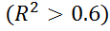.

Szczegółowa Hipoteza Badawcza II
Liniowy charakter funkcji regresji podaży na rynku usług masażu relaksacyjnego.

Szczegółowa Hipoteza Badawcza III
Istnieje punkt równowagi na rynku usług masażu relaksacyjnego.

Próba Badawcza
Przedmiotem badań będzie grupa 40 osób wybranych według następujących kryteriów:
- Wiek badanych: 19+.
- Młodzież studiująca oraz osoby pracujące.
- Mieszkańcy Warszawy.

Metoda Badawcza
- Ankieta przeprowadzona wśród konsumentów:
- Po jakiej najwyższej cenie skorzystałbyś/skorzystałabyś z usługi masażu relaksacyjnego 60 minutowego (jednorazowo)?

- Założenia :
- Cena za godzinę
- Typ masażu - relaksacyjny
- Poszukiwanie danych dotyczących podaży w cennikach salonów fizjoterapeutycznych w Warszawie.

Termin i sposób przeprowadzenia ankiety
Ankieta została przeprowadzona w dniu 5 grudnia 2016 roku za pomocą interankiety na portalu Facebook. Informację o podaży zebrałyśmy z cenników 46 warszawskich salonów fizjoterapeutycznych. Ankieta i nazwy salonów, z cenników których korzystałyśmy będą upieszczone jako załącznik.

Wyniki Ankiety

1. Po jakiej najwyższej cenie skorzystałbyś/skorzystałabyś z usługi masażu relaksacyjnego 60 minutowego (jednorazowo) ?

Cena w zł za godzinę jednorazowego masażu relaksacyjnego | 65 | 85 | 105 | 125 | 145
Ilość osób | 17 | 9 | 6 | 3 | 5

Tabela Podaży (informacje z cenników salonów)
Cena wykonania usługi masażu relaksacyjnego 60-minutowego (jednorazowo) –informacje zawarte w cennikach
Cena w zł za godzinę jednorazowego masażu relaksacyjnego | 65 | 85 | 105 | 125 | 145
Ilość osób | 2 | 3 | 11 | 13 | 17

Analiza zebranych wyników
 | Ramka1
 |  | Funkcja popytu
 |  |  | 1 | 2 | 3 | 4 | 5
 | cena P | t₁ | 65 | 85 | 105 | 125 | 145
 |  | t₂ | 65 | 85 | 105 | 125 | 145
wielkość | popyt Q_{D} | t₁ | 17 | 9 | 6 | 3 | 5
 |  | t₂ | 17 | 9 | 6 | 3 | 5

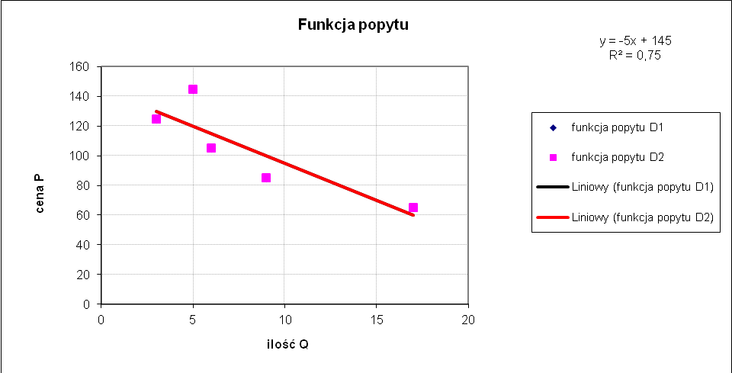

Po wprowadzeniu danych rzeczywistych do programu funkcja popytu ma postać:
Q_{d}=-0,15P+23,75
 |  | Funkcja podaży
 |  |  | 1 | 2 | 3 | 4 | 5
 | cena P | t₁ | 65 | 85 | 105 | 125 | 145
 |  | t₂ | 65 | 85 | 105 | 125 | 145
wielkość | podaż Q_{s} | t₁ | 2 | 3 | 11 | 13 | 17
 |  | t₂ | 2 | 3 | 11 | 13 | 17

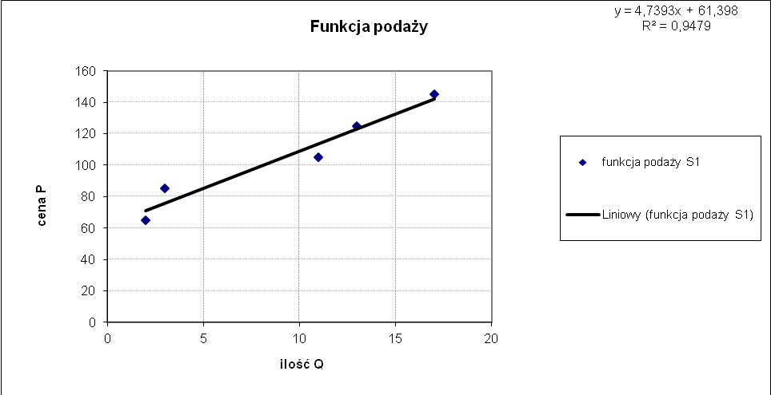

Po wprowadzeniu danych rzeczywistych do programu funkcja podaży ma postać:
Q_{s}=0,20P-11,80
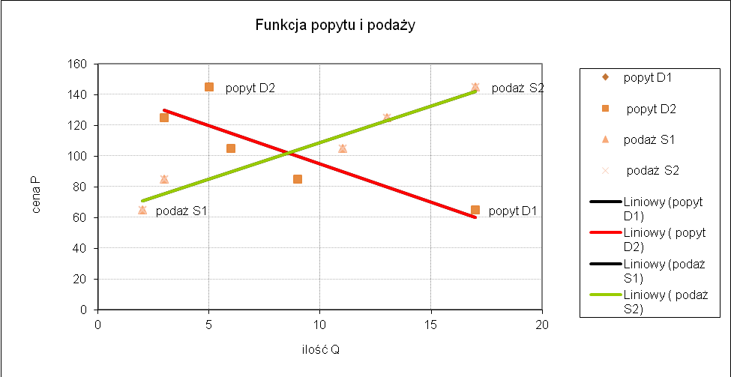
Ramka2 elastyczność cenowa popytu i podaży
 |  | Funkcja popytu |  |  |  |  | Funkcja podaży
 | Q_{D}= | 23,75 | +/- | -0,15 | P |  | Q_{S}= | -11,8 | +/- | 0,2 | P
cena równowagi
P_{e}= | 101,6 |  |  | Q_{e}= | 8,5
D = | 8,5 |  |  | S = | 8,5
punktowa elastyczność |  |  |  | punktowa elastyczność
cenowa popytu | E_{yd}= | -1,79 |  | cenowa | E_{ys}= | 2,39
popytu |  |  |  | podazy
cena | P = | 85
 | D = | 11 |  |  | S = | 5,2
punktowa elastyczność |  |  |  | punktowa elastyczność
cenowa popytu |  | -1,16 |  | cenowa podaży |  | 3,27

Interpretacja wyniku:

Po wprowadzeniu danych rzeczywistych do arkusza w punkcie optimum występuje elastyczny popyt oraz elastyczna podaż. Dla ceny równowagi 100,3 zł |Epd|= 1,79, więc każda zmiana ceny o 1% spowoduje spadek wielkości popytu o 1,79% Podaż na usługę masażu relaksacyjnego jest elastyczna i wynosi |Eps|= 2,39, oznacza to, że dla ceny równowagi rynkowej, każda zmiana ceny wywoła procentową zmianę wielkości podaży, równą 2,39% zmiany ceny.

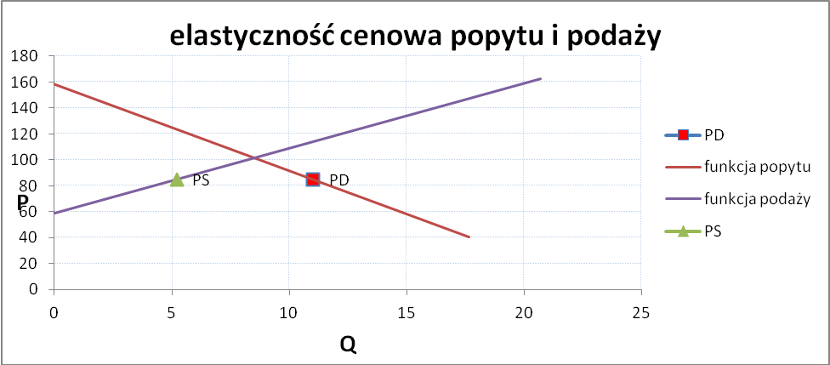
Wykres potwierdza wcześniej wyliczone elastyczności. Przy cenie 85 zł, która jest niższa od ceny równowagi występuje niedobór rynkowy w ilości 4,8.
Sprawdzenie Hipotez Szczegółowych

Szczegółowa Hipoteza Badawcza I

Liniowy charakter funkcji regresji popytu na rynku usług masażu relaksacyjnego 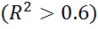.
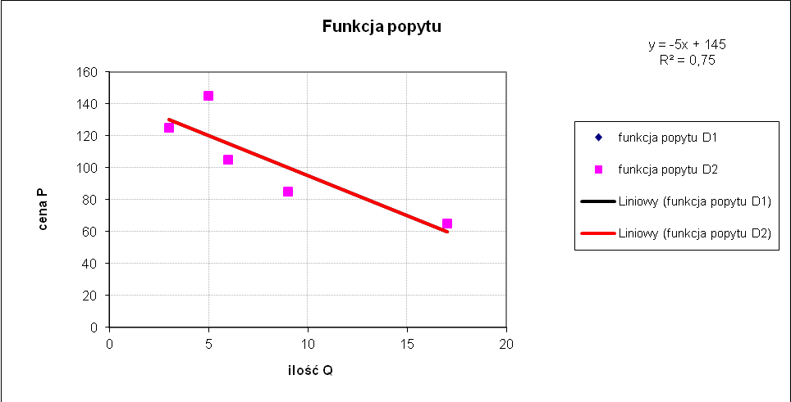

Funkcja popytu dopasowana do zebranych danych ma postać:
Q_{d}=-0,15P+23,75
Współczynnik dopasowania funkcji do danych wynosi:
R² = 0,75

Spełnia on postawiony warunek R²>0,6, co potwierdza prawdziwość hipotezy szczegółowej.

Szczegółowa Hipoteza Badawcza II

Liniowy charakter funkcji regresji podaży na rynku usług masażu relaksacyjnego .
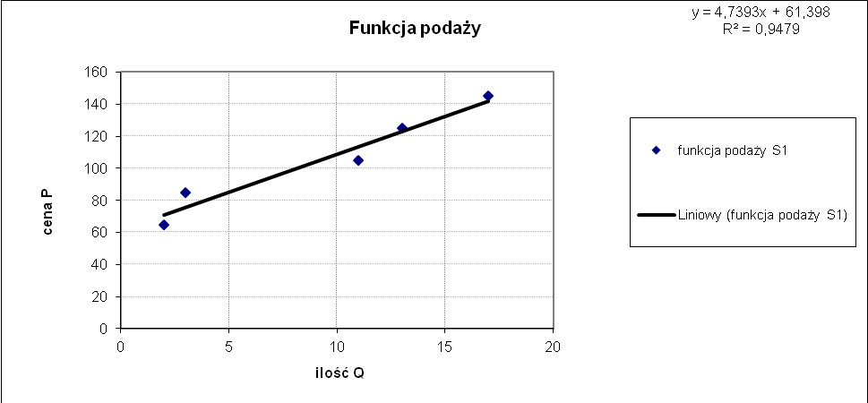

Funkcja podaży dopasowana do zebranych danych ma postać:
Q_{s}=0,20P-11,80
Współczynnik dopasowania funkcji do danych wynosi:
R² = 0,947

Spełnia on postawiony warunek R²>0,6, co oznacza, że ta szczegółowa hipoteza jest prawdziwa.
Szczegółowa Hipoteza Badawcza III
Jednoczesne działania praw popytu i podaży prowadzą do sytuacji równowagi.
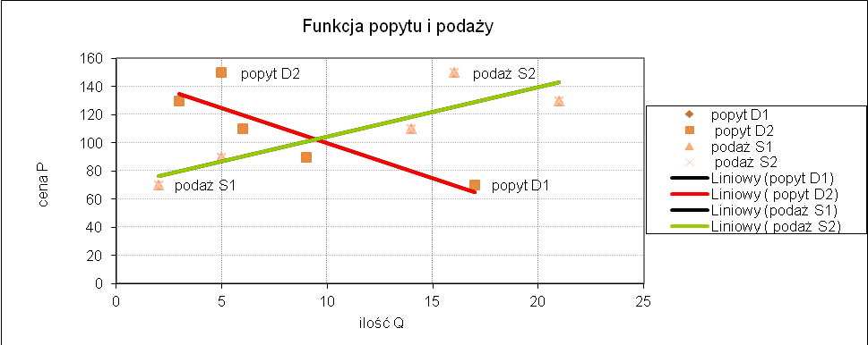
 |  | popyt
 |  | D1 |  | D2
podaż | S1 | Pe = | 101,57 | Pe = | 101,57
podaż | S1 | Qe = | 8,51 | Qe = | 8,51
podaż | S2 | Pe = | 101,57 | Pe = | 101,57
podaż | S2 | Qe = | 8,51 | Qe = | 8,51

Uzyskujemy następujący punkt przecięcia:
Równowaga na rynku usług masażu osiągana jest przy cenie równowagi P=101,57 zł przy ilości wynoszącej Q= 8,51 w zaokrągleniu 9 wykonanych usług masażu relaksacyjnego.

Wszystkie Szczegółowe Hipotezy Badawcze zostały udowodnione, dzięki analizie zgromadzanych informacji. Wynika z tego, że Główna Hipoteza Badawcza:
- Ceny i ilość dostępnych na rynku usług fizjoterapeutycznych typu masaż relaksacyjny podlegają prawom popytu i podaży.
została udowodniona i stała się tezą. Jest ona kolejnym dowodem działania prawa popytu i podaży na rynku usług masażu relaksacyjnego.

Część 2
W małej wiosce funkcja popytu na świeży chleb początkowo przyjmowała postać Q(p) = 480 - 6p, a funkcja podaży Q(p) = 120 + 3p, gdzie p jest ceną za bochenek w pesos W rezultacie przeprowadzenia się do wioski nowych mieszkańców popyt wzrósł o 10% przy każdym poziomie ceny. W wyniku nieudanych prac polowych podaż spadła natomiast o 15% dla każdego poziomu ceny.
a) Jaką algebraiczną postać przyjmie nowa funkcja popytu na świeży chleb?
b) Jaką algebraiczną postać przyjmie nowa funkcja podaży świeżego chleba?
c) Jaka będzie nowa, równoważąca rynek cena i ilość sprzedaży tego towaru?
d) Jaka będzie elastyczność popytu i elastyczność podaży przy nowej cenie równowagi?
Funkcja popytu: Q(p)=480-6P
Funkcja podaży: Q(p)=120+3P
- Q(p)=1,1*480-1,1*3P=528-6,6P
- Q(p)=0,85*120+0,85*3P=102+2,55P
- 528-6,6P=102+2,55P
528-102=6,6P+2,55P
426=9,15P
P=46,6
Q(p)=528-6,6*46,6=220,44

Interpretacja
│Epd│< 1 oznacza to, że popyt ma charakter nieelastyczny, ponieważ jednostkowa zmiana ceny wywołuje mniej niż jednostkową zmianę wielkości popytu na dane dobro. Dla P = 40zł, każda zmiana ceny spowoduje zmianę wielkości popytu, która stanowi -1 procentowej zmiany ceny. Natomiast dla P=46,6 każda zmiana ceny spowoduje zmianę wielkości popytu, która stanowi -1,5 procentowej zmiany ceny. Wynika z tego, iż chleb jest przykładem dobra podstawowego.

│Eps│< 1 oznacza to, że podaż ma charakter nieelastyczny, ponieważ jednostkowa zmiana ceny wywołuje mniej niż jednostkową zmianę wielkości podaży na dane dobro, więc z tego również wynika, iż chleb jest dobrem podstawowym.

